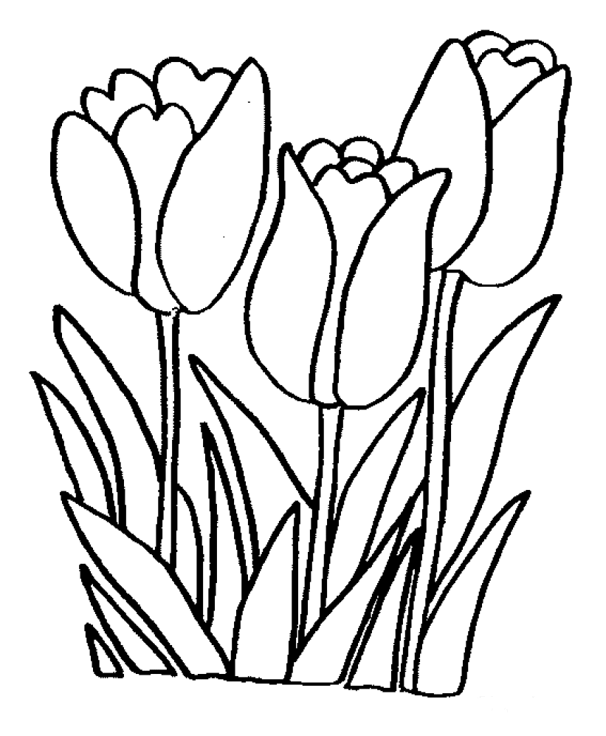
Χρωμάτισε τα λουλούδια στο χρώμα που δείχνει ο αριθμός.

6
5
4
3
2
1
1:κόκκινο
2:πορτοκαλί
3:κίντρινο
4:μώβ
5:πράσινο
6:μπλε

Χρωμάτισε τις καρδούλες ακολουθώντας το υπόμνημα:

Μαμά: κόκκινο
Μητέρα: ροζ
Μανούλα: πορτοκαλί
Μαμά
Μαμά
Μανούλα

Μανούλα
Μητέρα

Μητέρα

Το κοριτσάκι παίρνει μπαλόνια στη μαμά του. Χρωμάτισέ τα ακολουθώντας το υπόμνημα:
1:κόκκινο
2:ροζ
3: μώβ
4:πορτοκαλί
5: μπλε
2
5
4
1

3

Παρατήρησε τις εικονες και συνέχισε το μοτίβο.

Συνέχισε το μοτίβο

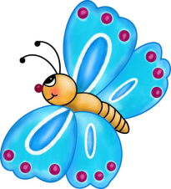

Συμπλήρωσε τα γράμματα για να ξαναφτιάξεις τις λέξεις.

μ α μ ά

Συμπλήρωσε τις φωνούλες που λείπουν για να σχηματιστεί η λέξη «μητέρα».
μ | η | τ | έ | ρ | α
 |  | τ |  | ρ
μ |  |  |  |  | α

Συμπλήρωσε τις φωνούλες που λείπουν για να σχηματιστεί η λέξη «μανούλα».
μ | α | ν | ο | ύ | λ | α
 |  | ν |  |  | λ
μ |  |  | ο |  |  | α

Ζωγραφίζω τη μαμά μου

